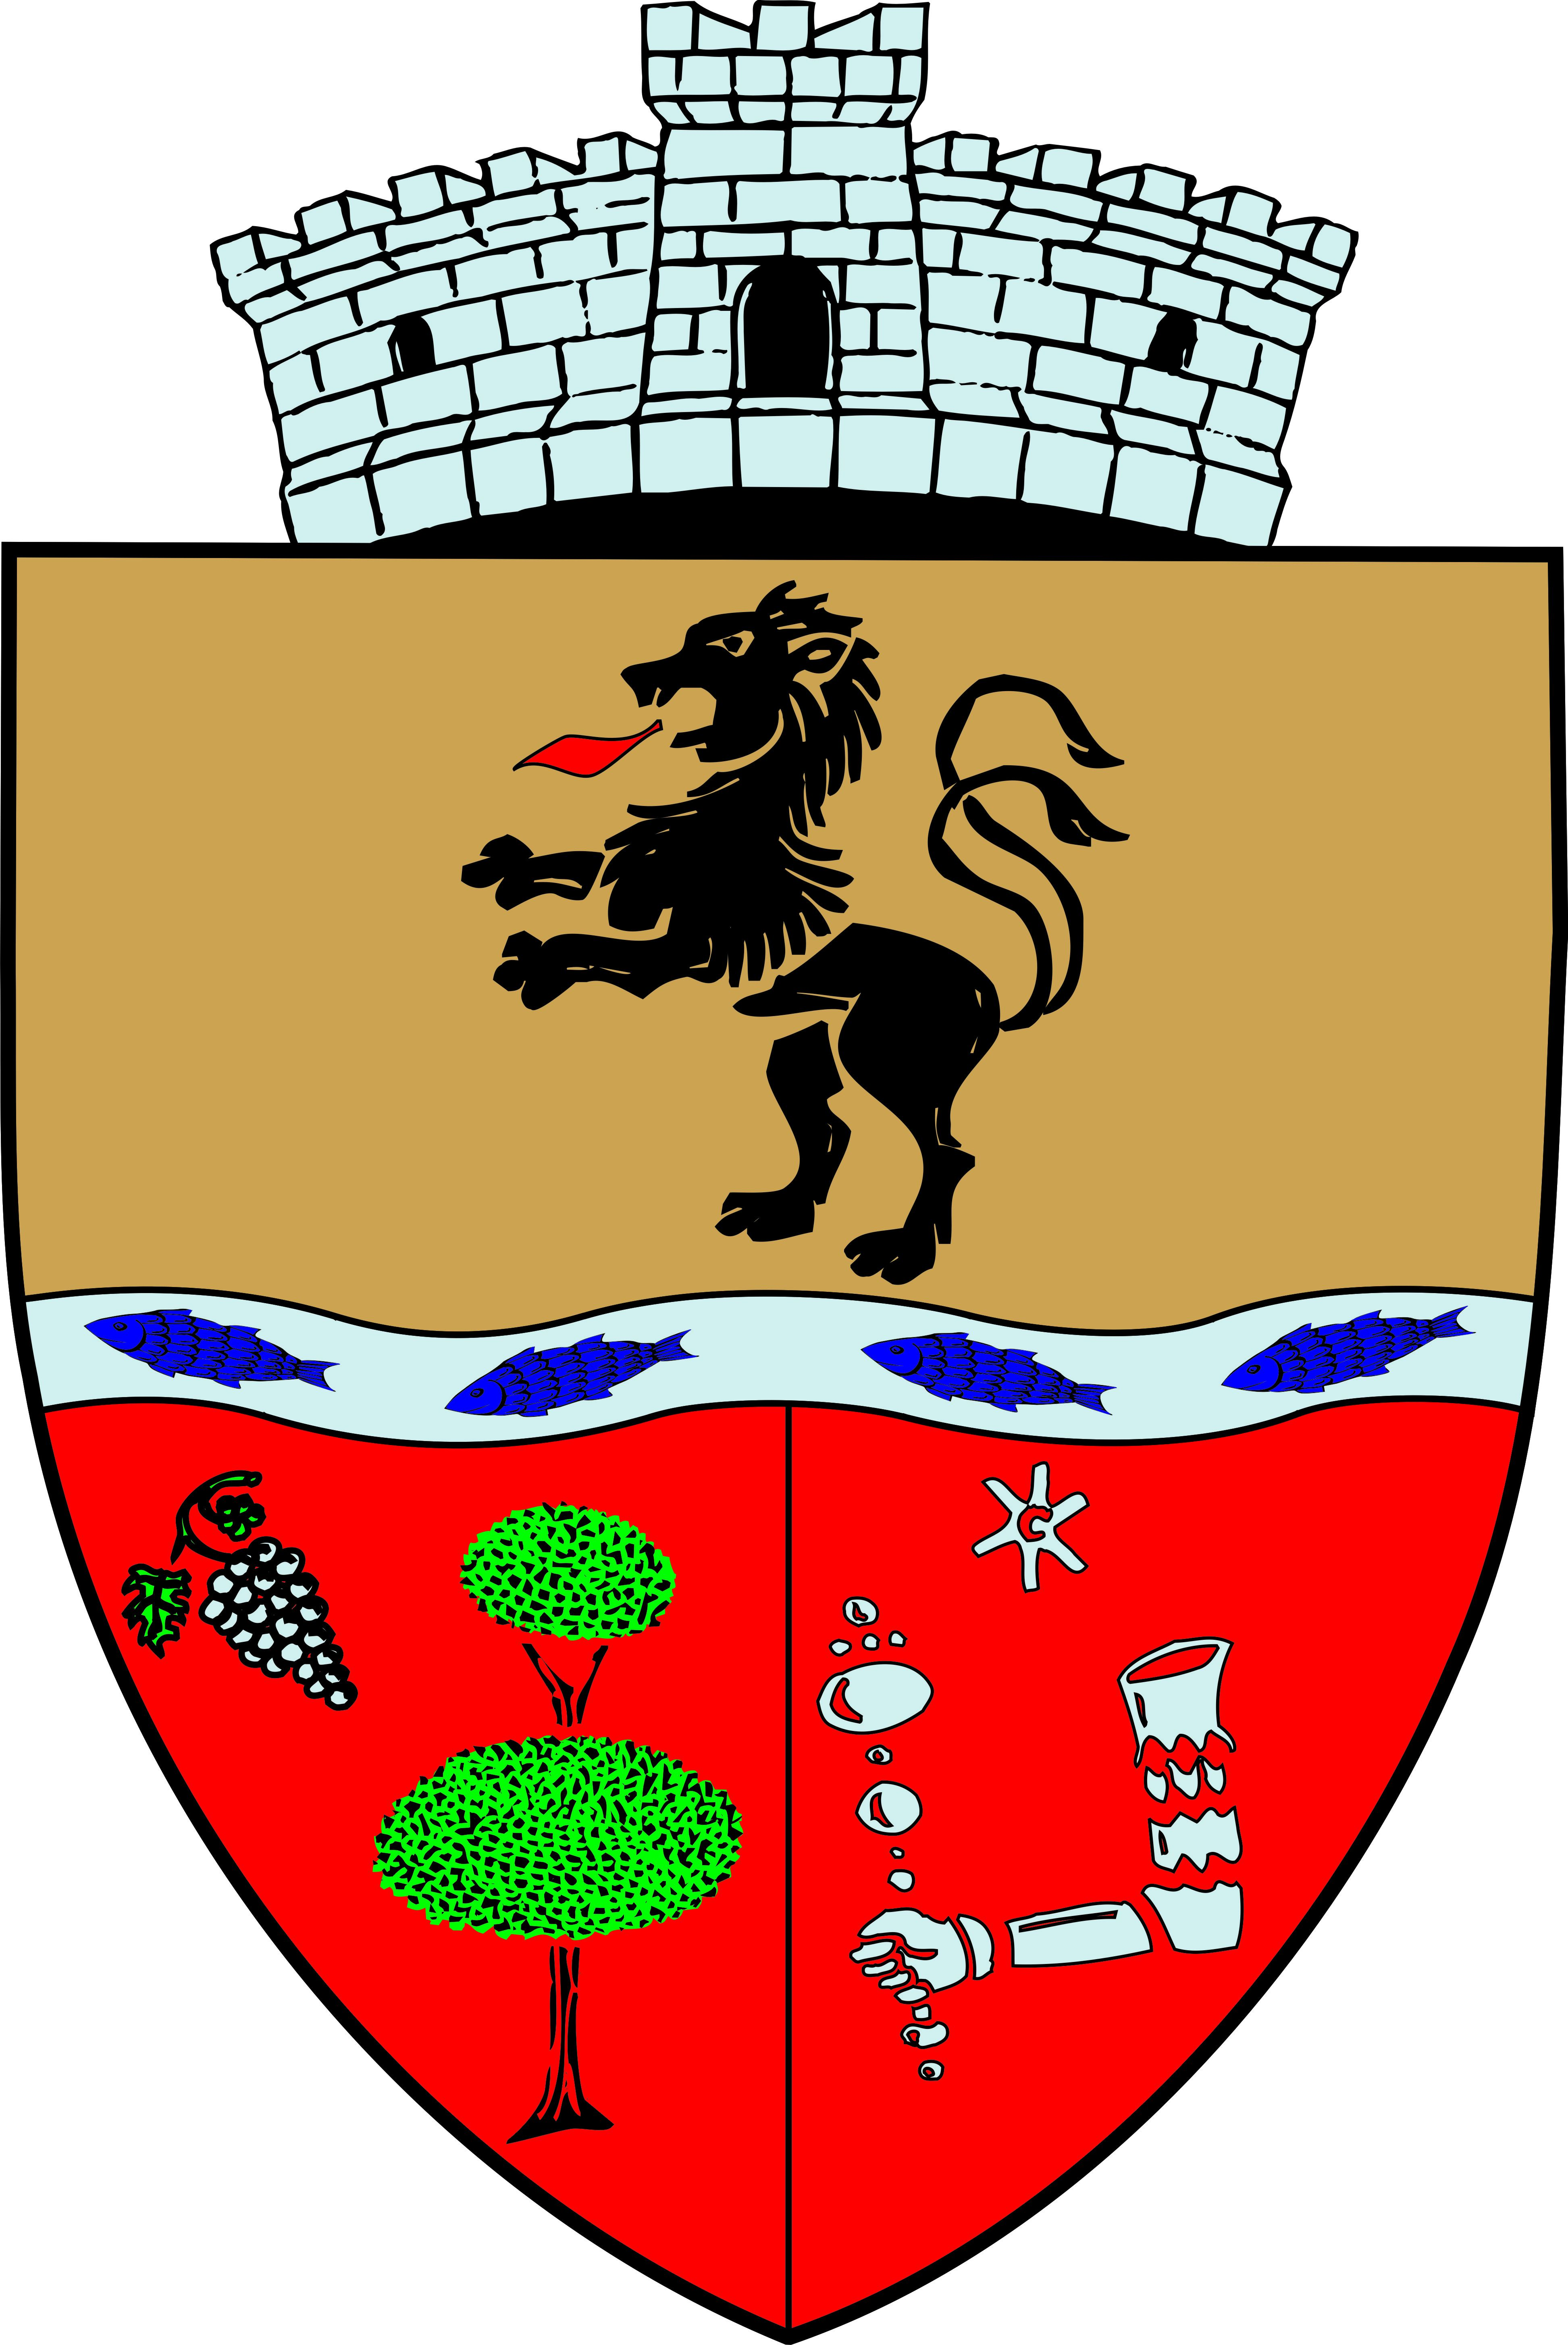
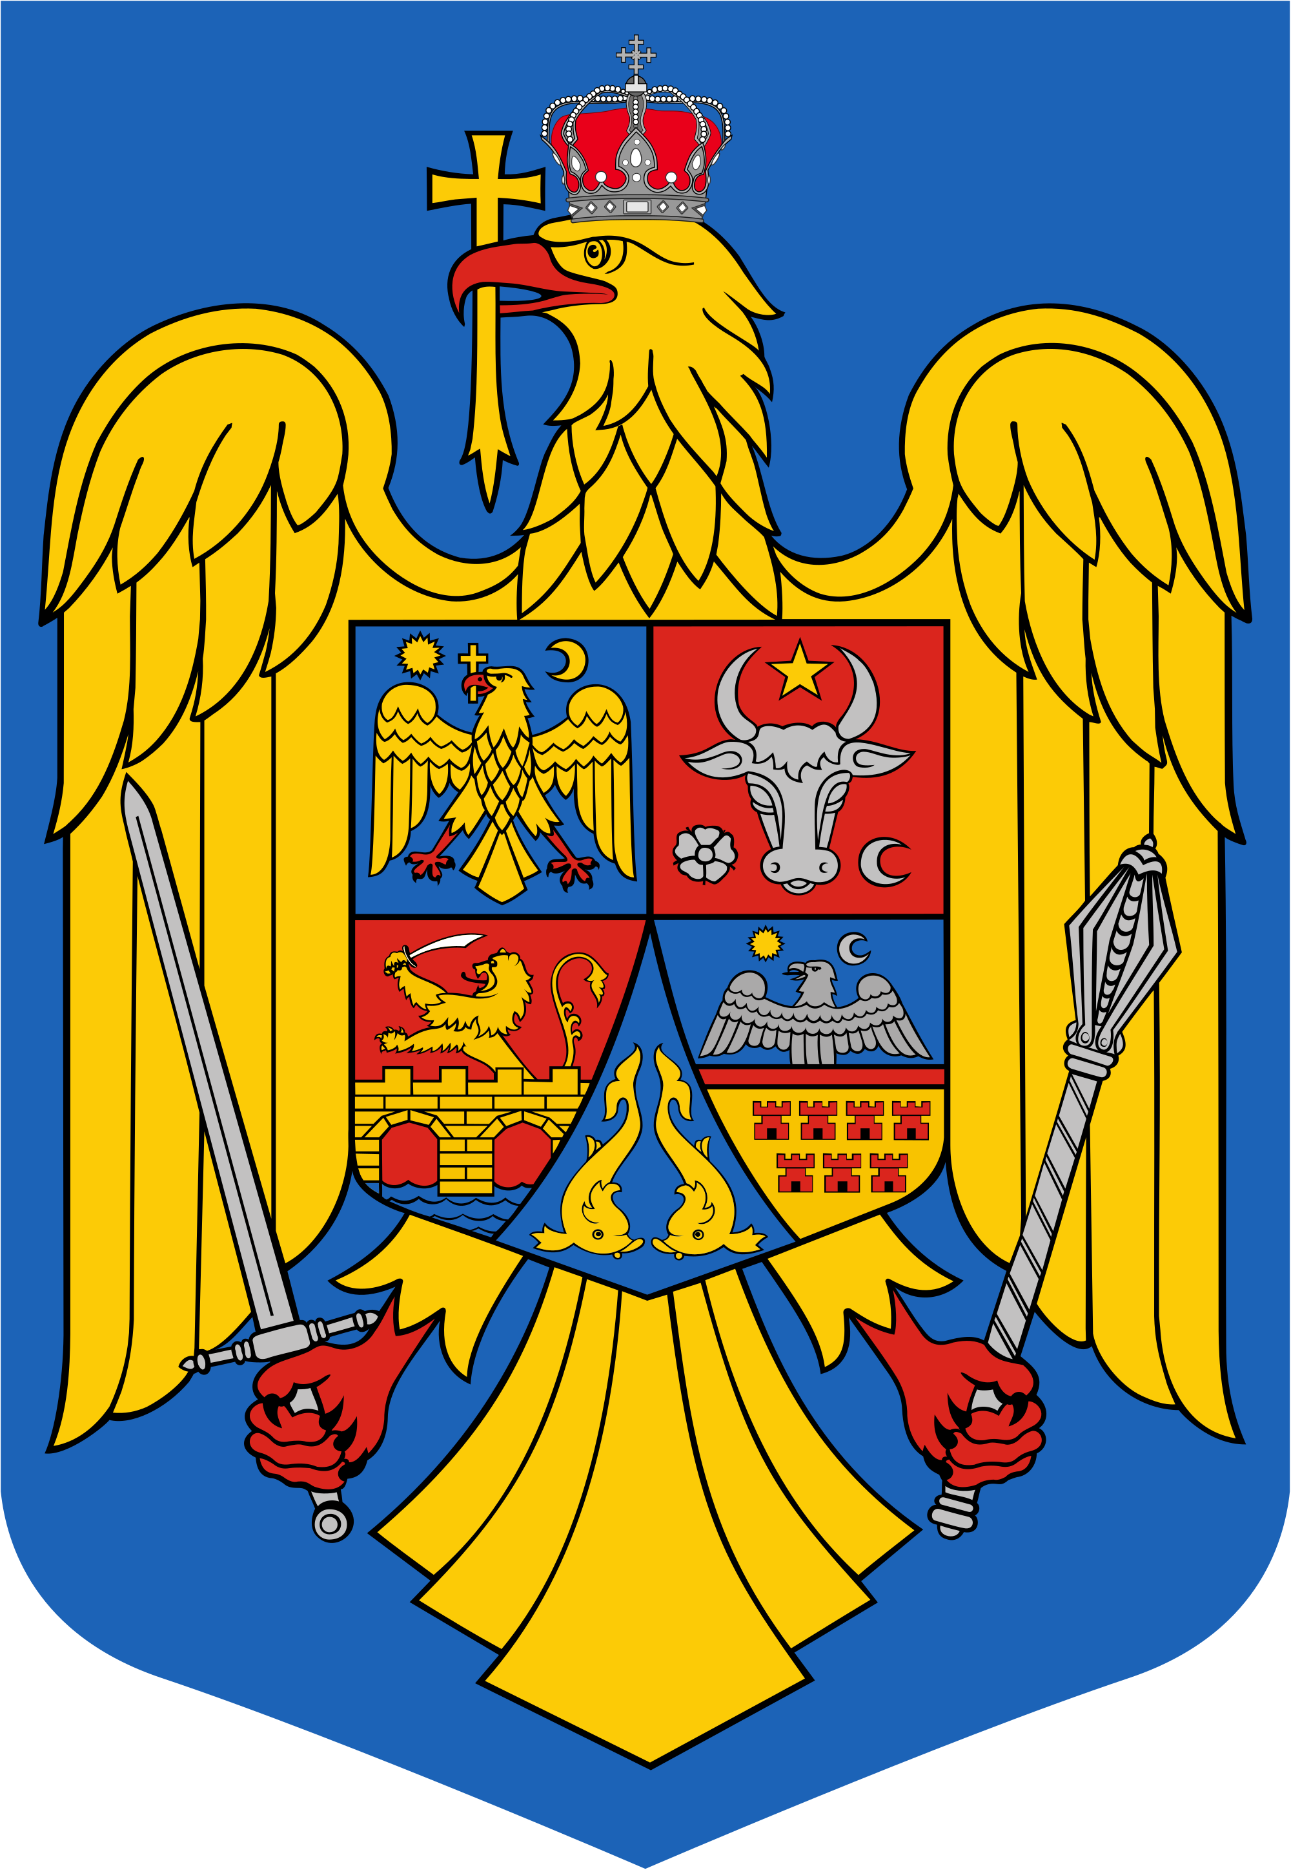
JUDEŢUL BIHOR-COMUNA SĂLARD Sălard Nr 724,C.P. 417450, Judeţul Bihor, România
CÎF:4641318, Tel /Fax: 0259/441049, Fax:0259/441051
e-mail: primariasalard@yahoo.com comunasalardbh@gmail.com www.salard.ro
Anunţ public
ŞEDINŢĂ ORDINARĂ
a Consiliului local al comunei Sălard
în data de 31 martie 2022 ora 16,00

În conformitate cu prevederile art. 133 , alin. (1) din Ordonanța de Urgență a Guvernului nr. 57/2019 privind Codul administrativ, Se convocă şedinţa ordinară a Consiliului local al comunei Sălard, care va avea loc în data de 31 martie 2022 ora 16,00 în sala de şedinţe a comunei Sălard, conform Dispozitiei nr. 47/ 25.03.2022 emisă de Primarul comunei Salard,Nagy Miklos, Ordinea de zi a şedinţei se aduce la cunoştinţa locuitorilor comunei Sălard, potrivit dispoziţiilor art. 135 , alin. (4) din Ordonanța de Urgență a Guvernului nr. 57/2019 privind Codul administrativ: 1.Proiect de hotărâre privind aprobarea procesului verbal al şedinţei ordinare a Consiliului local al comunei Sălard din data de 7 martie 2022 Inițiator: primar -Nagy Miklos 2.Proiect de hotărâre privind aprobarea ordinii de zi a sedinței ordinare din 31 martie 2022 Inițiator: primar -Nagy Miklos 3.Proiect de hotărâre privind aprobarea Planului de asigurare cu resurse umane, materiale si financiare pentru gestionarea situatiilor de urgenţă din comuna Sălard pentru anul 2022 Inițiator: primar -Nagy Miklos 4.Proiect de hotărâre privind aprobarea „Planului de analiză şi acoperire a riscurilor în domeniul situatiilor de urgență”la nivelul comunei Sălard , Judetul Bihor ,pentru anul 2022 Inițiator: primar -Nagy Miklos 5.Proiect de hotărâre privind aprobarea cuantumului si numărul burselor școlare pentru elevii Scolii Gimnaziale "Szalardi Janos " Sălard, pentru semestrul II al anului școlar 2021-2022 Inițiator: primar -Nagy Miklos 6.Proiect de hotărâre privind aprobarea Planului de amplasament si delimitare a imobilului cu suprafata de 30976 mp, teren extravilan ce reprezinta Drum- DC 25- Sălard - Șișterea – Tronson I, în extravilanul satului Sălard în lungime de 1950 m, Comuna Salard, înscris în Adeverința de Suprafață nr.1899 din 15.02.2022, emisă de OCPI Bihor, cu nr.topografic 2649/3 și 2650, constituire numar cadastral nou si constituire Carte Funciara Inițiator: primar -Nagy Miklos 7.Proiect de hotărâre privind aprobarea Planului de amplasament si delimitare a imobilului cu suprafata de 22373 mp, teren extravilan ce reprezinta Drum- DC 25- Sălard - Șișterea – Tronson II, în extravilanul satului Sălard în lungime de 1300 m, Comuna Salard, înscris în Adeverința de Suprafață nr.1899 din 15.02.2022, emisă de OCPI Bihor, cu nr.topografic 2650, constituire numar cadastral nou si constituire Carte Funciara Inițiator: primar -Nagy Miklos 8.Proiect de hotărâre privind aprobarea Planului de amplasament si delimitare a imobilului cu suprafata de 30784 mp, teren extravilan ce reprezinta Drum- DC 34- Sălard - Sârbi – Tronson I, în extravilanul satului Sălard în lungime de 1680 m, Comuna Salard, înscris în Adeverința de Suprafață nr.1899 din 15.02.2022, emisă de OCPI Bihor, cu nr.topografic 2645 și 2646, constituire numar cadastral nou si constituire Carte Funciara
1
Inițiator: primar -Nagy Miklos 9.Proiect de hotărâre privind aprobarea Planului de ampasament si delimitare a imobilului cu suprafata de 18948 mp, teren extravilan ce reprezinta Drum- DC 34- Sălard - Sârbi – Tronson II, în extravilanul satului Sălard în lungime de 1050 m, Comuna Salard, înscris în Cartea Funciară nr.983 din 21.02.2022, emisă de OCPI Bihor, cu nr.topografic 2453/4, constituire numar cadastral nou si constituire Carte Funciara Inițiator: primar -Nagy Miklos 10.Proiect de hotărâre privind stadiul de înscriere a datelor în Registrul agricol al comunei Sălard, pentru sem.II al anului 2021 și stabilirea măsurilor pentru eficientizarea acestei activități în anul 2022 Inițiator: primar -Nagy Miklos 11.Proiect de hotărâre privind aprobarea indicatorilor tehnico-economici și a categoriilor de cheltuieli finanțate de la bugetul local pentru obiectivul de investiţii „Modernizarea infrastructurii rutiere în comuna Sălard, județul Bihor” Inițiator: primar -Nagy Miklos 12.Proiect de hotărâre privind aprobarea indicatorilor tehnico-economici și a categoriilor de cheltuieli finanțate de la bugetul local pentru obiectivul de investiţii „Modernizare drum comunal Sălard-Tămașeu, în comuna Sălard, județul Bihor” Inițiator: primar -Nagy Miklos 13.Proiect de hotărâre privind aprobarea indicatorilor tehnico-economici și a categoriilor de cheltuieli finanțate de la bugetul local pentru obiectivul de investiţii „Modernizare drum de legătură între Sîntimreu – Sâniob și străzi în comuna Sălard, județul Bihor” Inițiator: primar -Nagy Miklos 14.Proiect de hotărâre privind aprobarea indicatorilor tehnico-economici și a categoriilor de cheltuieli finanțate de la bugetul local pentru obiectivul de investiţii „Construire pod peste râul Barcău în comuna Sălard, județul Bihor” Inițiator: primar -Nagy Miklos 15.Proiect de hotărâre privind completarea Strategiei de dezvoltare locală pentru perioada 2021 – 2027 a unității administrativ teritoriale Sălard, judeţul Bihor Inițiator: primar -Nagy Miklos 16.Proiect de hotărâre privind participarea la Programul privind reducerea emisiilor de gaze cu efect de seră în transporturi ,prin promovarea infrastructurii pentru vehiculele de transport rutier nepoluant din punct de vedere energetic :stații de reâncărcare pentru vehicule electrice în localități Inițiator: primar -Nagy Miklos 17.Proiect de hotărâre privind însuşirea variantei finale a proiectului de stemă a Comunei Sălard, Judeţul Bihor Inițiator: primar -Nagy Miklos 18 .Proiect de hotărâre privind prezentarea Raportului pe anul 2021 privind starea economică,socială și de mediu a comunei SĂLARD Inițiator: primar -Nagy Miklos 19.Proiect de hotărâre privind prezentarea Raportului asupra gestionării bunurilor apartinând comunei Sălard,pe anul 2021 Inițiator: primar -Nagy Miklos 20.Proiect de hotărâre privind prezentarea Raportului primarului comunei Sălard privind ducerea la indeplinire a Hotărârilor Consiliului Local emise în anul 2021 Inițiator: primar -Nagy Miklos 21.Proiect de hotărâre privind prezentarea Raportului de activitate pe anul 2021 ale viceprimarului si consilierilor locali din comuna Sălard 22.Proiect de hotărâre privind alegerea președintelui de ședință pentru o perioadă de 3 luni
SECRETAR GENERAL UAT, ADRIANA GABRIELA DAMIAN
2

